

Project Description v0.1

ΠΕΡΙΕΧΟΜΕΝΑ

# 

ΜΕΛΗ ΟΜΑΔΑΣ 3

ΠΕΡΙΓΡΑΦΗ ΤΟΥ ΕΡΓΟΥ 4

ΕΠΙΛΟΓΗ ΟΝΟΜΑΤΟΣ 7

MOCKUP SCREEN 8

Αρχική σελίδα 8

Δημιουργία Λογαριασμού 9

Κεντρική Σελίδα 10

Μενού 11

Ωράριο Λειτουργίας Καταστήματος 12

Πληροφορίες Καταστήματος 13

Προφίλ Χρήστη 14

Παραγγελία Χρήστη 15

Αξιολόγηση Προϊόντος 16

Εφοδιασμός Προϊόντων 17

Μεταπώληση Προϊόντων 18

Προσφορές και Πακέτα 19

Αγγελίες για Εργασία 20

Ενημέρωση για Νέες Τεχνολογίες 21

Συντονισμός εργασιών και επιβράβευση εργαζομένων 22

Τεχνική Υποστήριξη 23

Προβολή Παραγγελιών 24

# 

# **ΜΕΛΗ ΟΜΑΔΑΣ**

|  |  |
| --- | --- |
| ΓΚΟΥΡΓΚΟΥΤΑΣ ΒΑΣΙΛΕΙΟΣ  ΑΜ: 1084667  ΕΤΟΣ: 4o  Email: [**up1084667@ac.upatras.gr**](mailto:up1084667@ac.upatras.gr) |  |
| ΚΟΝΤΟΓΙΩΡΓΟΣ ΑΝΑΣΤΑΣΙΟΣ  ΑΜ: 1090084  ΕΤΟΣ: 4o  Email:[**up1090084@ac.upatras.gr**](mailto:up1090084@ac.upatras.gr) |  |
| ΚΥΡΚΟΣ ΠΕΡΙΚΛΗΣ  ΑΜ: 1067524  ΕΤΟΣ: 6o  Email:[**up1067524@ac.upatras.gr**](mailto:up1084667@ac.upatras.gr) |  |
| ΜΠΕΝΕΤΟΣ ΕΥΑΓΓΕΛΟΣ  ΑΜ:1072628  ΕΤΟΣ: 5o  Email:[**up1072628@ac.upatras.gr**](mailto:up1072628@ac.upatras.gr) |  |
| ΤΡΙΑΝΤΑΦΥΛΛΟΠΟΥΛΟΣ ΛΟΥΚΑΣ  ΑΜ: 1084495  ΕΤΟΣ: 4o  Email: [**up1084495@ac.upatras.gr**](mailto:up1084495@ac.upatras.gr) |  |

# 

# **ΠΕΡΙΓΡΑΦΗ ΤΟΥ ΕΡΓΟΥ**

Στον περίπλοκο κόσμο της αγοράς ηλεκτρονικών συσκευών, είναι συχνό φαινόμενο να αντιμετωπίζουμε προβλήματα. Πόσες φορές έχει χρειαστεί η αγορά ενός προϊόντος και έχουμε ξοδέψει αρκετές ώρες, ώστε να βρούμε την καλύτερη ποιότητα αλλά και την καλύτερη τιμή που θα μπορούσαμε; Ακόμα με την αβεβαιότητα σχετικά με τη διαθεσιμότητα προϊόντων σε καταστήματα μέχρι την ανάγκη να εντοπίσουμε τα καλύτερα τεχνολογικά καταστήματα έχει χρειαστεί να ξοδέψουμε αρκετό χρόνο. Σε αυτό το σημείο είμαστε εδώ εμείς για να σας βοηθήσουμε. Πάνω σε όλα αυτά βασίστηκε η ιδέα του Techaholics.

Οι πελάτες μας ως αγοραστές προϊόντων δεν επωφελούνται απλά από την πρόσβαση σε μια πληθώρα ηλεκτρονικών προϊόντων. Ζουν μια εμπειρία αναζήτησης που τους επιτρέπει να ανακαλύπτουν νέες τεχνολογικές καινοτομίες, να εξερευνούν εκατοντάδες επιλογές και να επιλέγουν τα προϊόντα που ταιριάζουν ακριβώς στις ανάγκες και τις προτιμήσεις τους. Η εφαρμογή μας θα προσφέρει στον πελάτη την δυνατότητα να επιλέξει τις κατηγορίες των προϊόντων τις οποίες επιθυμεί και να “ταξιδεύει” μέσα από τις αναρίθμητες επιλογές καταστημάτων και προϊόντων που του προσφέρονται.

Επιπρόσθετα, από την οπτική γωνία του επιχειρηματία, του προσφέρουμε την δυνατότητα να επεκτείνει τις πωλήσεις του και να διευρύνει το αγοραστικό του κοινό, ενώ θα ήταν παράλειψη να μην αναφέρουμε ότι δίνουμε έμφαση στην είσοδο νεοφυών επιχειρήσεων, προσφέροντας τους την δυνατότητα μιας γόνιμης συνεργασίας μέσω της αμερόληπτης προώθησης των προϊόντων τους. Διότι για εμάς, δεν προτρέχει η προσωπική μας ωφέλεια, αλλά η προώθηση του συλλογικού καλού για το κοινωνικό σύνολο, είτε ο συνάνθρωπος μας είναι αγοραστής προϊόντων είτε ιδιοκτήτης επιχείρησης.Θα ήταν λοιπόν αδύνατον να μην επισημάνουμε ότι βρισκόμαστε ήδη σε συνεργασία με έμπιστους εμπόρους χονδρικής αγοράς, μέσω των οποίων προσφέρουμε την δυνατότητα στους χρήστες της εφαρμογής μας, να προμηθεύονται άριστης ποιότητας της αρεσκείας τους προϊόντα, χωρίς τον φόβο φαλκίδευσης των παραγγελιών τους.

Αρχικά ο χρήστης θα δύναται να συνδεθεί είτε ως πελάτης είτε ως κατάστημα (διαχειριστής). Ο πελάτης συνδέεται με τα στοιχεία του στον λογαριασμό του και του δίνονται οι εξής επιλογές: **«Δημιουργία παραγγελίας»**, **«Αίτημα Τεχνικής Υποστήριξης»**, **«Μεταπώληση μεταχειρισμένων Προϊόντων»** και «**Αξιολόγηση Καταστήματος και προϊόντων**».

Όσον αφορά την επιλογή «Δημιουργία παραγγελίας» ο πελάτης θα δύναται να επιλέξει τα προϊόντα της αρεσκείας του και να τα προσθέτει στο καλάθι των αγορών.

Σχετικά με την επιλογή «Αίτημα Τεχνικής Υποστήριξης», ο πελάτης αφού εισάγει τα στοιχεία του (Όνομα, Επίθετο, e-mail, κινητό επικοινωνίας και αριθμό παραγγελίας), θα εισάγει σε ειδικό πλαίσιο το τεχνικό πρόβλημα, το οποίο αντιμετωπίζει με το ελαττωματικό αγορασμένο προϊόν.

Αξίζει να σημειωθεί ότι σχετικά με την επιλογή «Μεταπώληση Μεταχειρισμένων Προϊόντων», ο χρήστης αρχικά θα μπορεί, αφού συμπληρώσει μια φόρμα με τα στοιχεία καθώς και με τον εξοπλισμό τον οποίο επιθυμεί, να προωθήσει για πώληση τα προϊόντα του. Στην συνέχεια, ο συγκεκριμένος εξοπλισμός θα αποστέλλεται με έξοδα του αποστολέα στην διεύθυνση που αναγράφεται στην ιστοσελίδα, θα αξιολογείται η λειτουργικότητά του και θα αποστέλλεται ανάλογο μήνυμα μέσω ηλεκτρονικής αλληλογραφίας στον αποστολέα εάν θα γίνει δεκτός ή όχι ο εξοπλισμός του, καθώς και το αντίστοιχο αντίτιμο για μελλοντικές αγορές εντός του καταστήματος.

Σχετικά με την επιλογή «Αξιολόγηση καταστήματος και προϊόντων», ο πελάτης μπορεί να πηγαίνει στην αντίστοιχη επιλογή και να αξιολογεί με βάση τα δικά του κριτήρια από 1 έως 5 αστεράκια, το εκάστοτε κατάστημα. Επιπλέον ο αγοραστής θα έχει την δυνατότητα να διατυπώνει ένα σχόλιο και μία βαθμολογία (1-5 αστεράκια) όσον αφορά κάποιο προϊόν το οποίο παρέχεται από το κατάστημα.

Από την πλευρά του καταστηματάρχη, ο οποίος συνδέεται με συγκεκριμένα διαπιστευτήρια στον λογαριασμό του, του δίνονται οι ακόλουθες τρεις επιλογές: **«Προσφορές και Πακέτα», «Εφοδιασμός αποθεμάτων προϊόντων», «Αγγελίες για εργασία», «Συντονισμός εργασιών και επιβράβευση εργαζομένων», «Ενημέρωση για νέες τεχνολογίες».**

Αρχικά, δίνουμε την δυνατότητα στον προϊστάμενο του καταστήματος, μέσω της επιλογής «Αγγελίες για εργασία», να μπορεί να δημοσιεύει αγγελίες για θέσεις εργασίας στο αντίστοιχο κατάστημα. Ειδικότερα, αυτή η επιλογή, περιλαμβάνει την συμπλήρωση μια φόρμας με τις απαραίτητες πληροφορίες για την θέση εργασίας, συμπεριλαμβανομένου του μισθού και άλλων σημαντικών λεπτομερειών.

Επίσης με την επιλογή «Προσφορές και Πακέτα», ο υπεύθυνος έχει την δυνατότητα μέσω συγκεκριμένων επιλογών προϊόντων τα οποία επιθυμεί να δημιουργεί αντίστοιχα “πακέτα προϊόντων” αλλά και προσφορές σε αντίστοιχα προϊόντα.

Επιπρόσθετα με την επιλογή «Εφοδιασμός αποθεμάτων προϊόντων», ο προϊστάμενος μπορεί να επιλέξει από τους υπάρχοντες προμηθευτές του, το είδος και την ποσότητα εξοπλισμού με την οποία επιθυμεί να εφοδιάσει το κατάστημα και την αποθήκη του.

Αξίζει να σημειωθεί ότι με την επιλογή «Συντονισμός εργασιών και επιβράβευση εργαζομένων», ο διευθυντής του καταστήματος θα δύναται να δημιουργεί και να δημοσιεύει στο προσωπικό, τον καταμερισμό της εργασίας σύμφωνα με την βούληση του. Σε αυτήν την λίστα θα φαίνεται ποιο μέλος του προσωπικού θα αναλάβει ποιο πόστο και για ποιο χρονικό διάστημα. Οφείλουμε να τονίσουμε ότι θα εμφανίζονται στον καταστηματάρχη, όλα τα προσωπικά στοιχεία των υπαλλήλων. Επίσης ο διευθυντής του καταστήματος θα έχει τη δυνατότητα να επιβράβευση τον εργαζόμενο ο οποίος θα έχει τις περισσότερες πωλήσεις με ένα χρηματικό ποσό.

Ιδιαίτερα ενδιαφέρουσα είναι η επιλογή «**Ενημέρωση για νέες τεχνολογίες**», με την οποία ο καταστηματάρχης έχει τη δυνατότητα να διοργανώσει θεματικές ημερίδες τεχνολογίας. Το σύστημα αποδεσμεύει τον υπεύθυνο της επιχείρησης από τις παραδοσιακές ενέργειες τις οποίες θα έπρεπε τυπικά να ακολουθήσει εναλλακτικά προσφέροντας του την επίσπευση των ανάλογων διαδικασιών οργάνωσης από την οθόνη του, διευκολύνοντας τον σημαντικά. Δηλαδή, ο χρήστης μπορεί να επιλέξει αίθουσα, αριθμό, ημερομηνία και το σύστημα να του προτείνει διαθέσιμες αίθουσες.

Τέλος αναπόσπαστο κομμάτι στην συνολική διαδικασία διαδραματίζουν οι διανομείς. Αυτοί οι οποίοι κάθε μέρα μοχθούν στο καθημερινό αγώνα της ζωής , πιεζόμενοι από τα χρονικά και περιβαλλοντικά εμπόδια, τα οποία αντιμετωπίζουν ανελλιπώς για να μπορούμε να λαμβάνουμε τα προϊόντα μας στην ώρα τους. Μία από τις σημαντικότερες επιλογές τις οποίες διαθέτει ο διανομέας στην εφαρμογή μας είναι «**προβολή και επεξεργασία παραγγελιών**». Σε αυτήν, θα δύναται να επιλέξει και να δει ποια προϊόντα βρίσκονται προς παράδοση με τις αντίστοιχες λεπτομέρειες(διεύθυνση, τηλέφωνο αγοραστή κτλ). Ακόμη, όταν βρίσκεται στο σημείο παράδοσης, θα μπορεί να ελέγξει και να προβεί στις ανάλογες ενέργειες (Τρόπος πληρωμής, επιβεβαίωση παραλαβής, υπογραφή παραλήπτη κτλ)

# **ΕΠΙΛΟΓΗ ΟΝΟΜΑΤΟΣ**

Ύστερα από διαβούλευση της ομάδας σχετικά με την ονομασία του έργου μας καταλήξαμε στο όνομα Techaholics. Το τελευταίο αποτελεί απόρροια του προσωπικού μας πάθους προς την τεχνολογία, το οποίο επιλέξαμε να το υλοποιήσουμε σε ένα έργο λογισμικού.

Τα χρώματα που χρησιμοποιήσαμε για την δημιουργία των mokups ώστε να απεικονίσουμε τις περιπτώσεις χρήσης μας, είναι τα ακόλουθα:



Χρώμα #1: 255358



Χρώμα #2: 5ce0e6

Χρώμα #3: 9aba67

# 

# **MOCKUP SCREEN**



## **Αρχική σελίδα**

Είναι η πρώτη οθόνη που συναντά ο χρήστης και του παρέχει τη δυνατότητα να συνδεθεί αν είναι ήδη εγγεγραμμένος ή να δημιουργήσει το δικό του λογαριασμό.

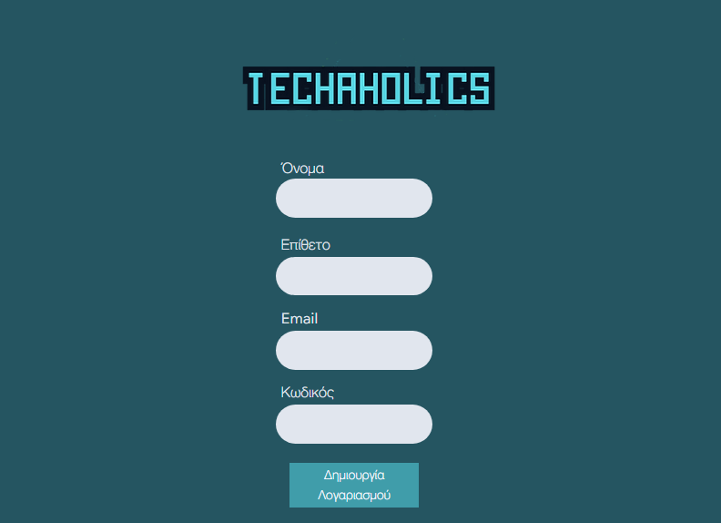

## **Δημιουργία Λογαριασμού**

Εδώ ο χρήστης μπορεί να δημιουργήσει το λογαριασμό του συμπληρώνοντας τα αντίστοιχα πεδία σε περίπτωση που δεν είναι εγγεγραμμένος.

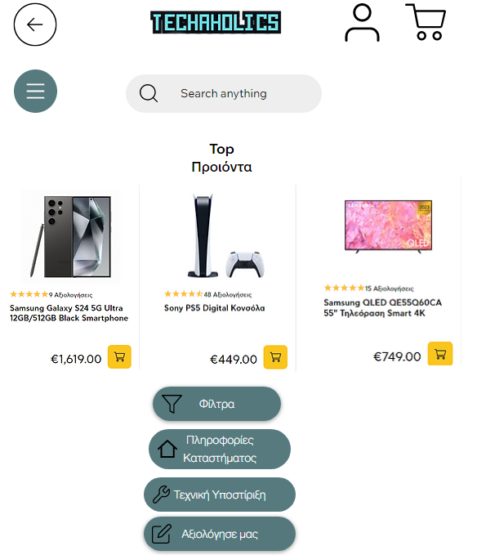

## **Κεντρική Σελίδα**

ο χρήστης εισέρχοντας στην εφαρμογή αντικρίζει την αρχική σελίδα όπου του δίνεται η δυνατότητα να αναζητήσει κάποιο προϊόν ή να επιλέξει το side-bar όπου θα του εμφανίσει το menou. Επίσης φαίνονται τα Top προϊόντα τα οποία είναι τα πιο περιζήτητα αυτή την στιγμή στην αγορά.

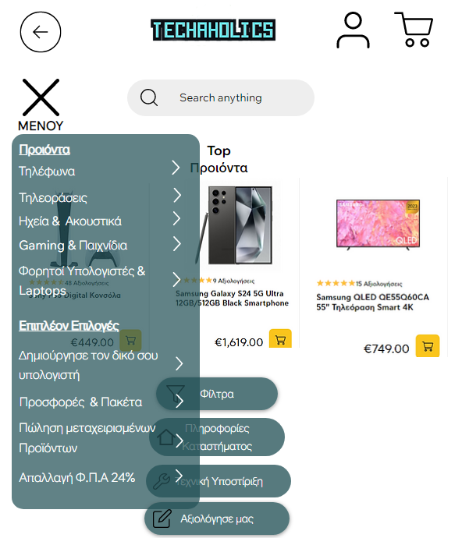

## **Μενού**

Σε αυτή την οθόνη ο χρήστης μπορεί να επιλέξει το μενού και να δει τις κατηγορίες και τα προϊόντα, τα οποία του προσφέρει η εφαρμογή. Να σημειωθεί ότι όταν ο χρήστης κάνει hover πάνω από μια κατηγορία, του εμφανίζονται σε drop down υπο-μενού όλες οι μάρκες των διαθέσιμων προϊόντων.

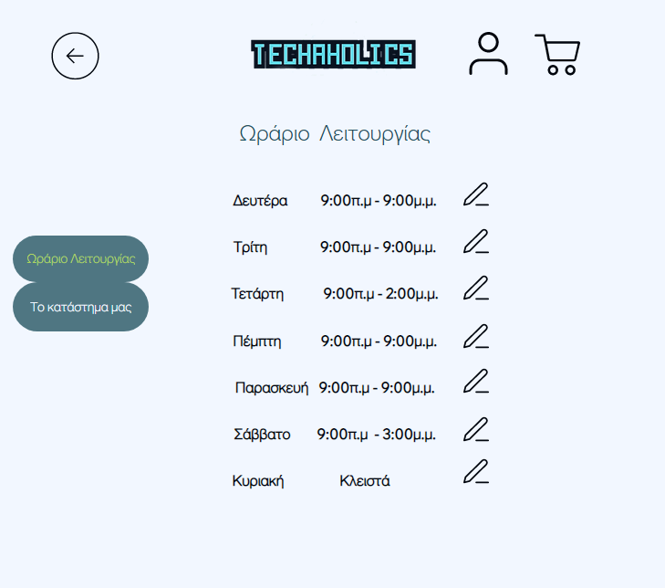

## **Ωράριο Λειτουργίας Καταστήματος**

Σε αυτή την οθόνη ο χρήστης μπορεί να δει τις ώρες που λειτουργεί το κατάστημα εβδομαδιαίως.

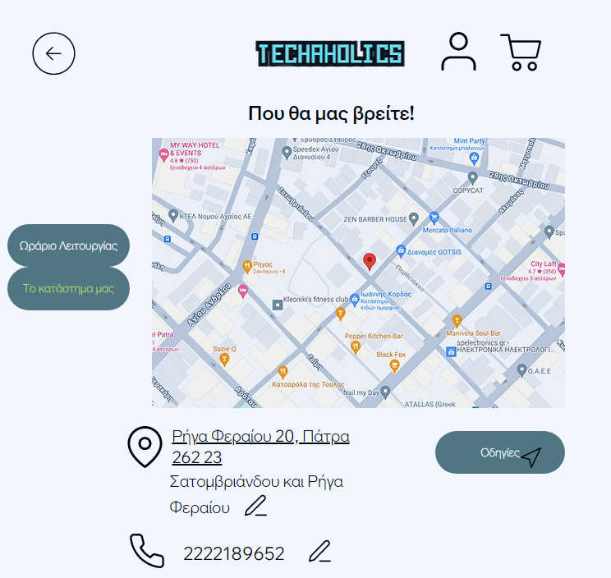

## **Πληροφορίες Καταστήματος**

Σε αυτή την οθόνη ο χρήστης μπορεί να βρει τις πληροφορίες του καταστήματος, όπως τη τοποθεσία που βρίσκεται, το τηλέφωνο του καταστήματος καθώς και επιλέγοντας την επιλογή οδηγίες θα μπορεί να δει τη διαδρομή που θα ακολουθήσει μέσω μιας εφαρμογής όπως για παράδειγμα το google maps.

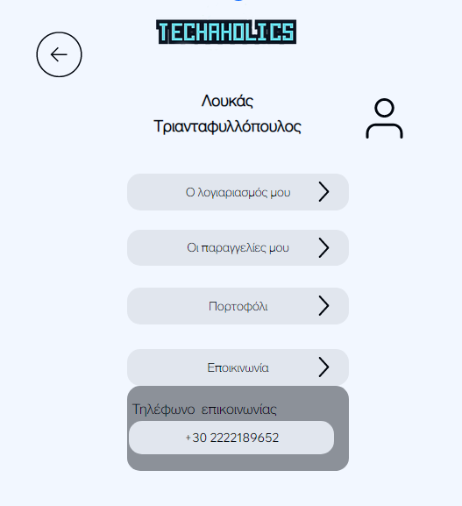

## **Προφίλ Χρήστη**

Εδώ ο χρήστης μπορεί να δει τις πληροφορίες που έχει εισάγει στο λογαριασμό του και να τις τροποποίηση όπως το σύνολο των παραγγελιών που έχει κάνει, το ποσό που έχει εισάγει στο πορτοφόλι του καθώς και το τηλέφωνο επικοινωνίας του.

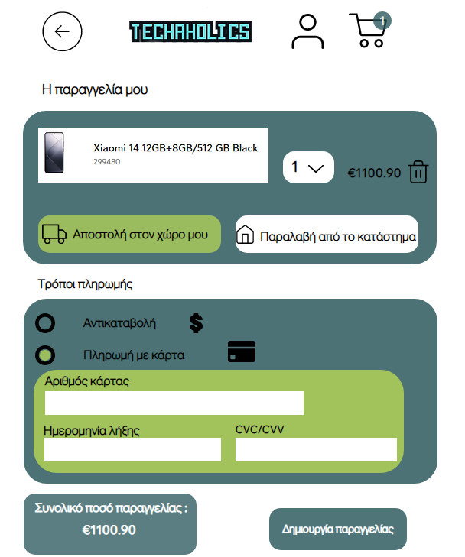

## **Παραγγελία Χρήστη**

Σε αυτη την οθόνη ο χρήστης βλέπει το προϊόν που έχει επιλέξει να παραγγείλει, την επιλογή που επιθυμεί να παραλάβει το προϊόν καθώς και το τρόπο πληρωμής που θέλει να επιλέξει για την ολοκλήρωση της αγοράς της παραγγελίας του.

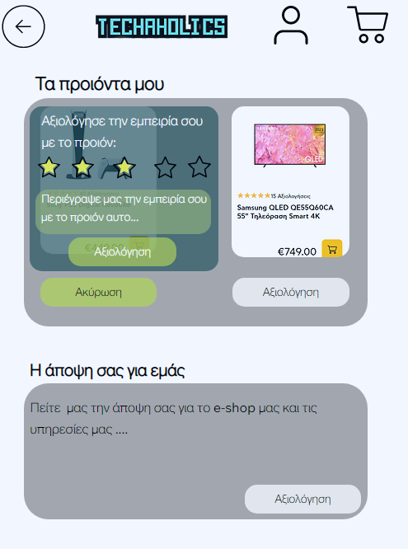

## **Αξιολόγηση Προϊόντος**

Ο χρήστης δύναται να υποβάλει κατόπιν επιθυμίας του σχόλια σχετικά με ένα προϊόν, το οποίο έχει πρόσφατα αγοράσει. Να σημειωθεί ότι η είσοδος κατόπιν προσωπικής επιλογής του χρήστη στην ομώνυμη επιλογή στην ιστοσελίδα ή απαντώντας θετικά σε προσωπικό μήνυμα παροτρύνσεως από το λογισμικό, ύστερα από πραγματοποίηση της αγοράς.

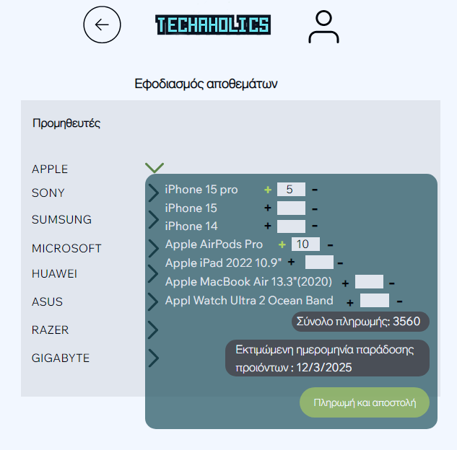

## **Εφοδιασμός Προϊόντων**

Ο χρήστης(Κατάστημα) έχει την δυνατότητα να επιλέξει τα προιόντα καθώς και την ποσότητα αυτών την οποία επιθυμεί να προμηθεύσει την αποθηκη του από τους προαναφερόμενους Προμηθευτές.

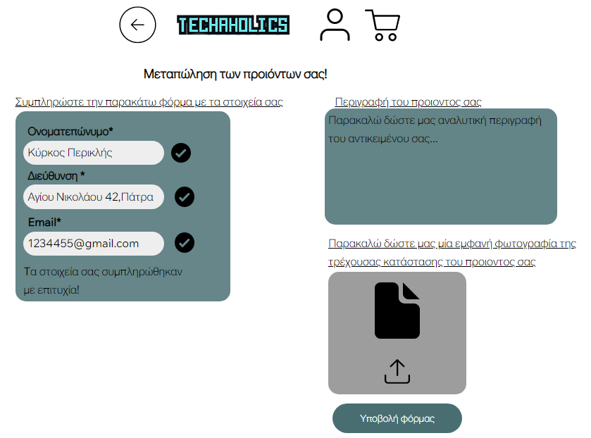

## **Μεταπώληση Προϊόντων**

Ο χρήστης έχει την δυνατότητα να μεταπωλήση ένα προϊόν συμπληρώνοντας την αντίστοιχη φόρμα με τα προσωπικά του στοιχεία, την περιγραφή του αντικειμένου που θέλει να μεταπώληση καθως και μια φωτογραφία του προϊόντος ώστε να ελέγξουμε την κατάσταση την οποία βρίσκεται το προϊόν αυτή τη στιγμή.

## 